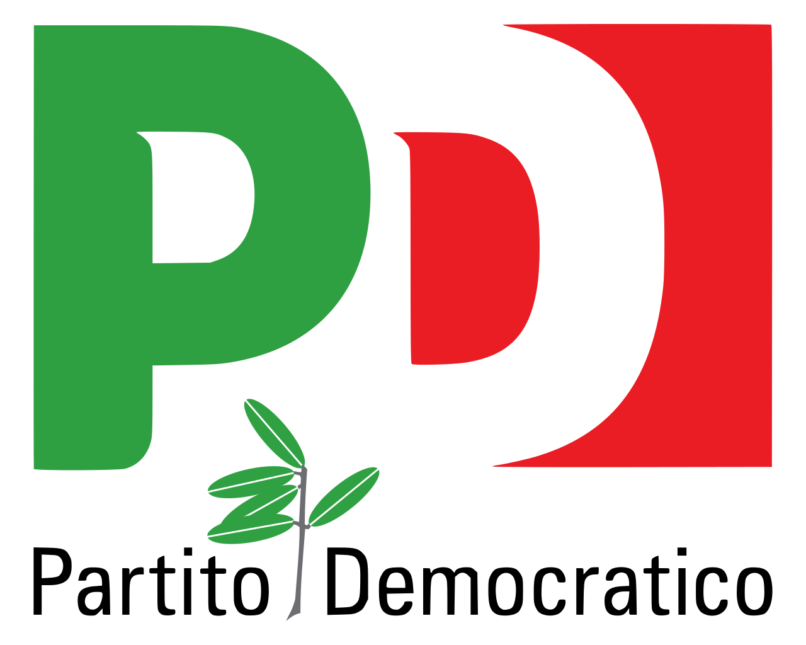
Gruppo consiliare
Partito Democratico - Articolo Uno

ASSEMBLEA LEGISLATIVA DELLA LIGURIA

Genova, 7 dicembre 2020

Al Signor Presidente
dell’Assemblea Legislativa
della Liguria

Prot. 11/2020/44/ut

INTERROGAZIONE A RISPOSTA SCRITTA
(ai sensi dell’art. 116 del Regolamento Interno)

Oggetto: Sul finanziamento degli Uffici di Segreteria Politica della Giunta

Il sottoscritto Consigliere Regionale

VISTO gli articoli 5 e 5bis della legge regionale 19 dicembre 1990 n.38;

INTERROGA
IL PRESIDENTE DELLA GIUNTA REGIONALE E L’ASSESSORE COMPETENTE

per conoscere a quanto ammontava nel 2019 e nel 2020 il costo complessivo del personale componente le Segreterie politiche particolari del Presidente della Giunta Regionale, del Vice Presidente e di ciascun Assessore.

F.to: Sergio Rossetti

